[l]

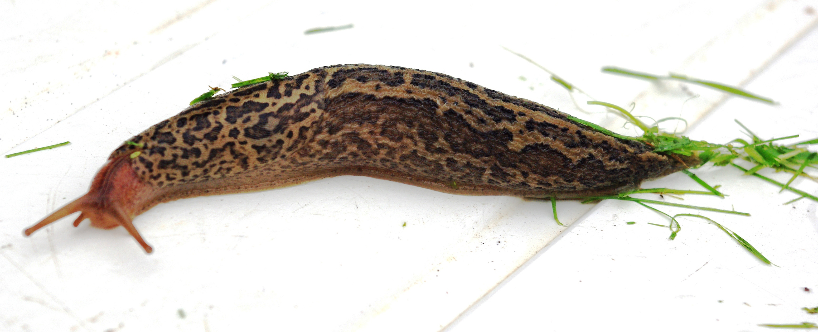
La limace
l l

L L

Syllabes à lire
la - le – li – lo – lu – lé
al – ol - ul - il - él
Des mots à lire :
lundi - bleu – Julian- une balle - il est là

Une phrase à lire :
Je m’appelle Lila. Je suis là le lundi.
L l l l l l
[l]

La limace
l l
L L

Syllabes à lire
la - le – li – lo – lu – lé
al – ol - ul - il - él
Des mots à lire :
lundi - bleu – Julian- une balle - il est là

Une phrase à lire :
Je m’appelle Lila. Je suis là le lundi.
L l l l l l

